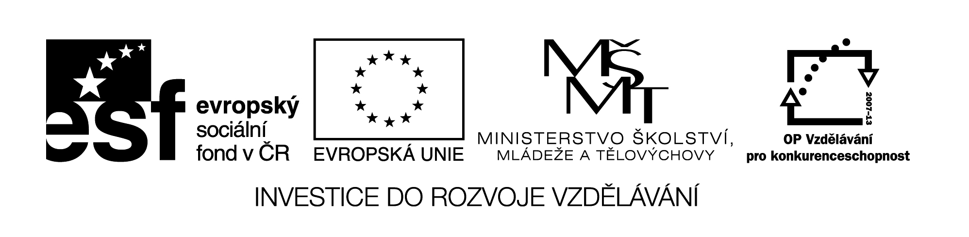
33 M8

Název: Vyjádření neznámé u vzorce

Cíl: Motivace žáků - jednoduché příklady

Časový návrh: 5 min. – 7 min.
s
Pomůcky:
t
v
.

Met.pokyny: Na známých příkladech vzorců ukázat vyjádření neznámé ze vzorce, aniž bychom měli konkrétní údaje

1 Ze vzorce pro výpočet dráhy s vyjádři rychlost v a čas t.

2 Ze vzorce pro obsah obdelníku vyjádři stranu a a pak stranu b.

3 Ze vzorce pro obsah čtverce vyjádři velikost jeho strany.

